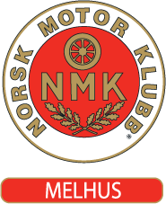
MEDLEMSMØTE
Sted: Bollandsmoen Motorsportsenter
Tid: kl. 19.00
Dato: Torsdag 25 april 2019
Styret ønsker velkommen.
Her får dere anledning til å hilse på det nye styret. Styret ønsker å meddele salen fremtidige tanker og ideer for høring.

SAK 1: Årsmøte ga styret fullmakt til å lage dugnadslister og vaktlister ved løp. Dette som ett ledd i at idrettslaget NMK Melhus er underlagt NIF, og NIF,s sine retningslinjer for dugnad.
https://www.idrettsforbundet.no/tema/retningslinjer/dugnad
SAK 2: Klubben dekker kurs for de som ønsker å ta sikkerhetslederkurs, løpsleder/jury og løpssekretærkurs.
- Må stå i gjengjeld til klubben minimum 2 år på løp/ treninger
SAK 3: Konsesjon- styret forteller hva dette betyr for driften av idrettslaget NMK Melhus i fremtid.
SAK 6: Andre saker:
- Aktivitetsdager/KICK-OFF
- Styreweb
- NM Rallycross 1 0g 2 junio
- Løp på Moen/klubbløp 2019
- Kioskkomite
- Mx-komite
- Snøscooter-komite
- Sponspakker 2019

